ETUDIANT : Pierre Hérissé

TP4 - MongoDB, CRUD & Aggregations

- Opérations CRUD

II.1 Importer le fichier piscines_paris.json dans une base paris dans une collection piscines. (voir mongoimport)

mongoimport --db paris --collection piscines --file ./piscines_paris.json

// Dans la collection "piscines" de la base "paris", trouver en utilisant les opérateurs de requête

use paris

db.piscines.find()

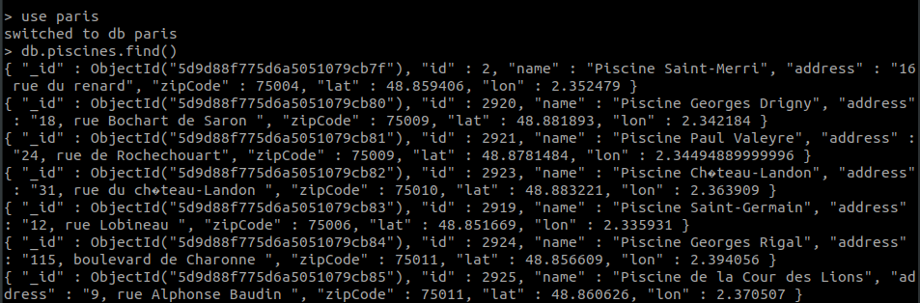

// les piscines qui sont dans le 13e arrondissement

db.piscines.find({zipCode: 75013})

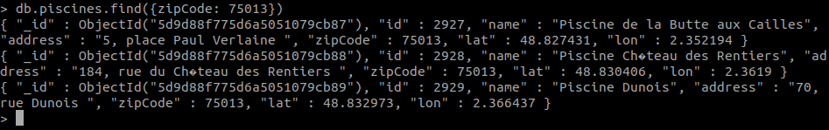

// les piscines qui ne sont pas le 13e arrondissement

db.piscines.find( {zipCode: { $nin: [75013] } } )

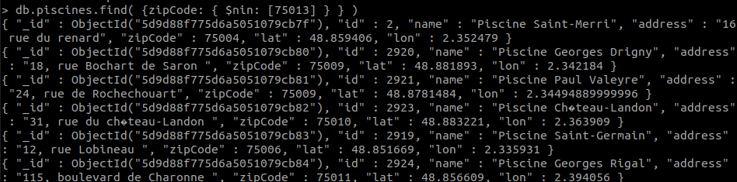

// En affichant uniquement le nom

db.piscines.find(
{zipCode: { $nin: [75013] } },
{name: 1, _id:0}
)

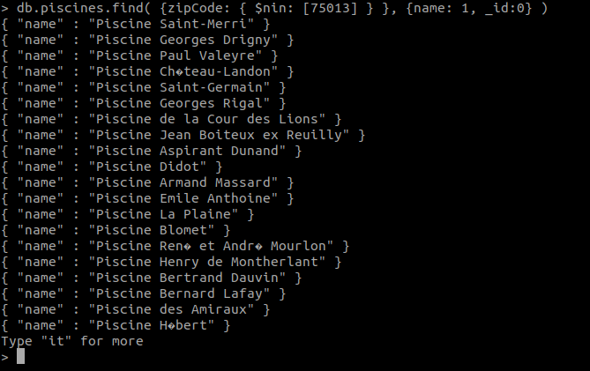

// les piscines qui sont dans le 13e et celles qui sont dans le 14e arrondissement
// Soit avec un $or

db.piscines.find(
{ $or: [{zipCode: 75013},
{zipCode: 75014}] }
)

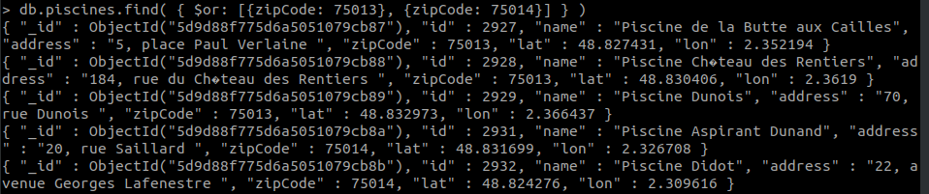

// Soit avec un $in

db.piscines.find( { zipCode: { $in: [75013, 75014] } } )

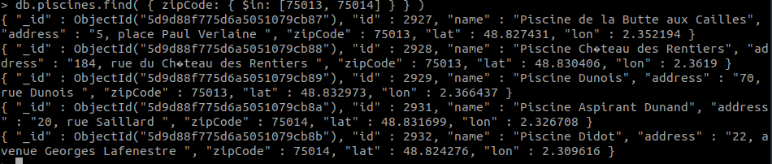

// les piscines qui ne sont pas dans le 15, 16, 17 et 18e arrondissement

db.piscines.find(
{zipCode: { $nin: [75015,75016,75017,75018] } },
{name: 1, _id:0}
)

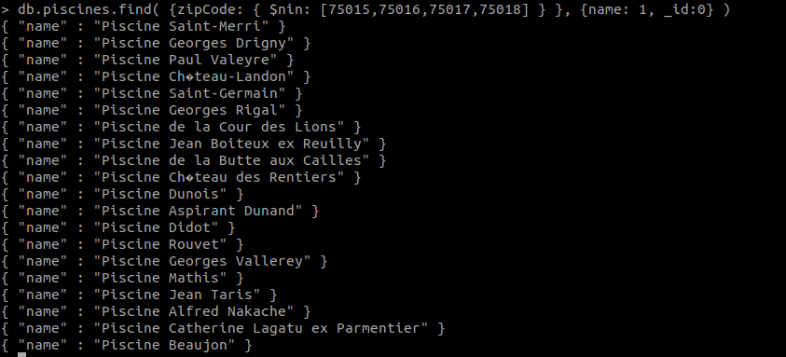
// En triant par code postal descendant:

db.piscines.find( {}, {name: 1, zipCode: 1, _id:0} ).sort({zipCode:-1})

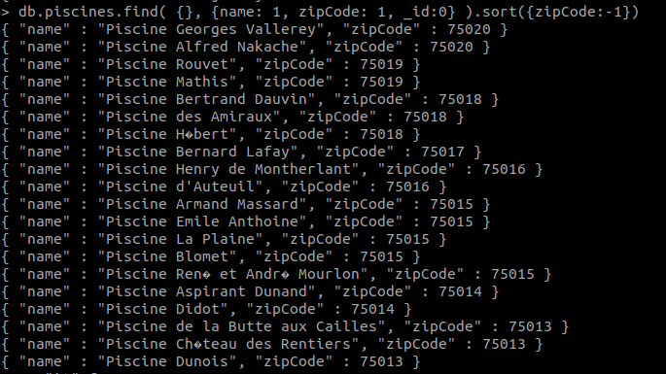

// les piscines dont le code postal est supérieur ou égal à 75013 triés par code postal descendant

db.piscines.find(
{zipCode: {$gte: 75013}},
{name: 1, zipCode: 1, _id:0}
).sort({zipCode:-1})

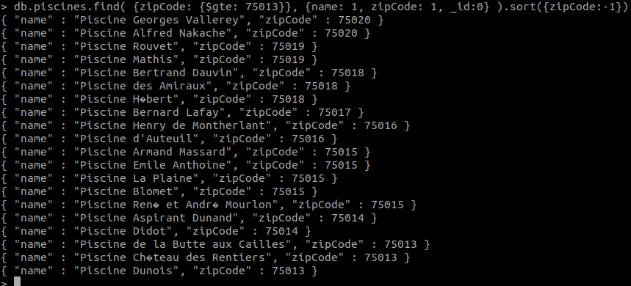

// Les piscines situées à l'ouest de Notre Dame de Paris

db.piscines.find( {lon: {$lt: 2.335198}} )

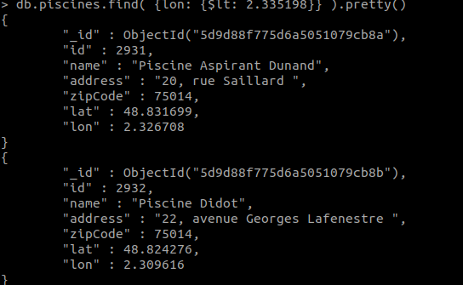

// Et leur nombre

db.piscines.count( {lon: {$lt: 2.335198}} )

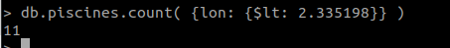

// Les piscines dont zipCode=75013 ET id=2929 avec l'opérateur $and et $eq

db.piscines.find(
{ $and: [
{zipCode: {$eq: 75013}},
{id: {$eq: 2929}}
]}
)

// Retrouver les 5 premières piscines par ordre alphabétique ( et dont le champ zipCode existe)

db.piscines.find({zipCode: {$exists:true} }).sort({name: 1}).limit(5)

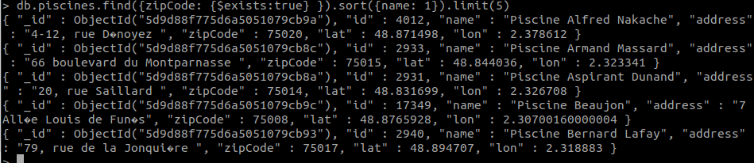

// Ajoutez 2 piscines avec un champ nom au lieu de name

db.piscines.insertMany( [ { nom: "Giga piscine" }, { nom: "Maxi piscine" } ] )

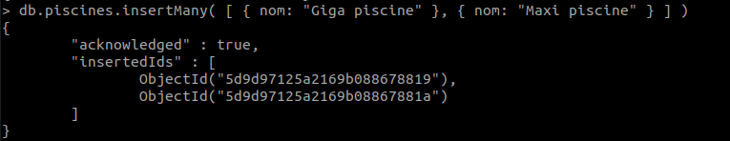

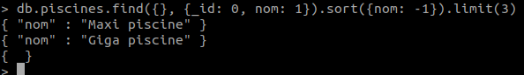

// Si je compte mes piscines, j'en ai donc 33

db.piscines.count()

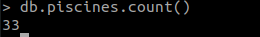

// Compter uniquement les piscines dont le champ name est présent

db.piscines.count({ name: {$exists: true} })

// Renvoie toutes les piscines ayant effectivement le champ name
// Limite à 5 résultats
// En les triant par ordre alphabétique (case sensitive)
// En plus en limitant les champs retournés au nom

db.piscines.find(
{name: {$exists: true}},
{_id: 0, name: 1}
).sort(
{name: -1}
).limit(5)

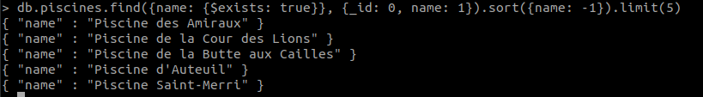

II.2

// Créer une base de données newyork et une collection restaurants

use newyork

db.createCollection("restaurants")

// Importer le fichier restaurants.json

mongoimport --db newyork --collection restaurants --file ./restaurants.json

// Combien y a-t-il de restaurants ?

db.restaurants.count()

25359

// Identique à

db.restaurants.aggregate( { $count: “name” } )

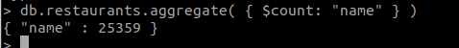

// Trouver les restaurants qui sont dans la rue "Morris Park Ave"

> db.restaurants.find( { "address.street" : "Morris Park Ave" } )

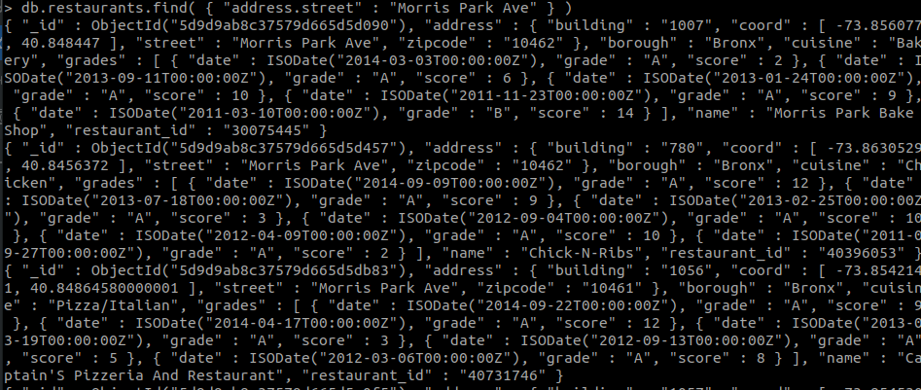

// Combien y en-a-t-il ?

// Pour aussi récupérer ceux qui ont pour rue "Morris Park Avenue"

db.restaurants.find(
{ $or: [
{ "address.street" : "Morris Park Avenue" },
{ "address.street" : "Morris Park Ave" }
] }
)

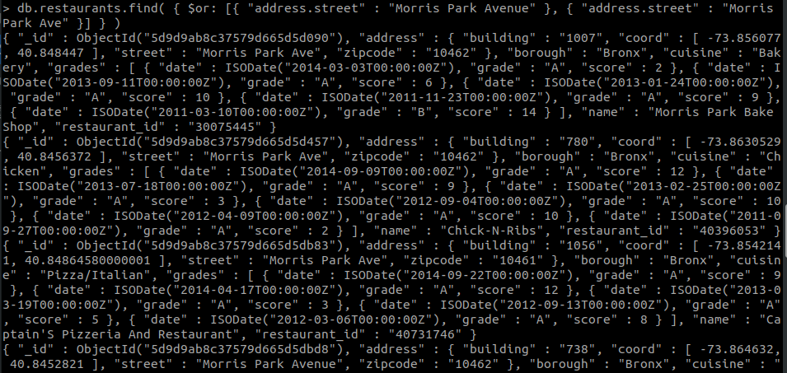

// Afficher uniquement (sans l'_id) les champs quartier, type de cuisine et adresse

db.restaurants.find({}, {_id: 0, borough: 1, cuisine: 1, address: 1})

// Trouver la liste des restaurants situés à Staten Island qui font des hamburgers OU de la boulangerie.
// Avec un $or

db.restaurants.find( {
borough: "Staten Island",
$or: [
{cuisine: "Hamburger"},
{cuisine:"Bakery"}
]
}, { _id: 0 })

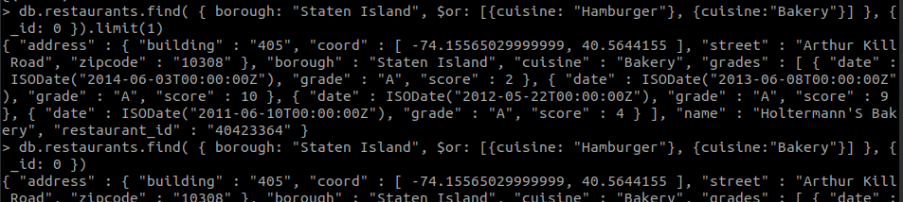

// Avec un $in

db.restaurants.find(
{ borough: "Staten Island", cuisine: {
$in: ["Hamburger", "Bakery"]
}
}, { _id: 0 })

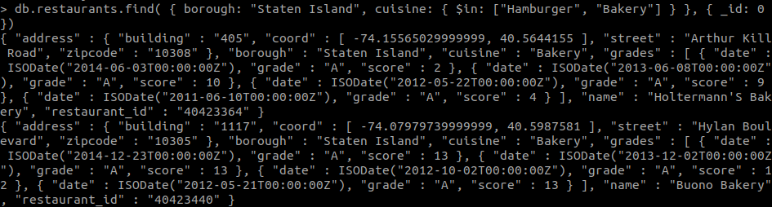

// Quel est le type de restaurant le plus présent ?
// La méthode aggregate de mongoDB fait la même chose de manière plus puissante
// db.collection.aggregate(query, options)

db.restaurants.aggregate([ {"$group": { _id: "$cuisine", count: {$sum: 1} } } ])

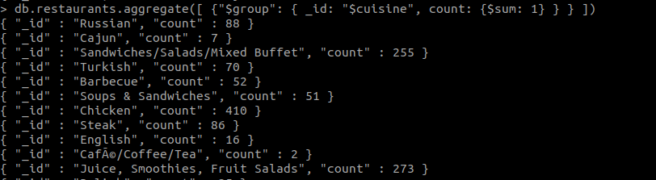

// Pour avoir des détails sur la requête,utiliser explain

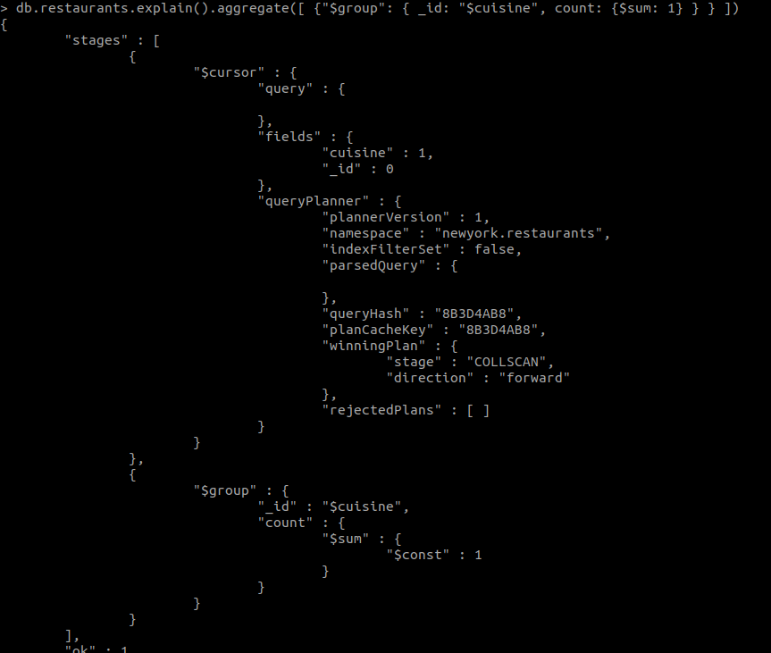

// Faire la même requête pour le quatier du Bronx
// En limitant le nombre de retours à 5

db.restaurants.aggregate([
{"$group":
{ _id: "$cuisine", count: {$sum: 1} }
},
{$limit: 5}
])

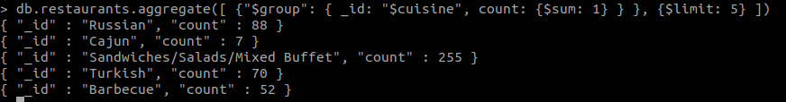

II.3

// Reprendre la base paris
// On ajoute un champ 'acces_handicape' à true aux piscines du 13e

db.piscines.updateMany( { zipCode: 75013 }, { $set: {acces_handicape: true} } )

// Ajouter un champ verif true et supprimer l'accès handicapé

db.piscines.updateMany(
{ acces_handicape: {$exists: true} },
{ $set: {verif: true}, $unset: {acces_handicape: ""} }
)

II.4

// Dans la liste des restaurants
// Modifier les restaurants dont la cuisine est Hamburgers pour leur ajouter un champ healthy_food égal à 2

db.restaurants.updateMany( { cuisine: "Hamburgers" }, { $set: {healthy_food: 2} } )

// Pour les végétariens, leur mettre le champ healthy food à 9.

db.restaurants.updateMany( { cuisine: "Vegetarian" }, { $set: {healthy_food: 9} } )

// Vérifier ques tous les restaurants ont un tableau grades

db.restaurants.count( {grades: {$exists: true}} )

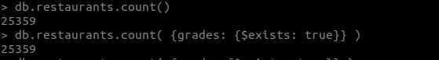

// Supprimer le champ building des restaurants situés dans le Bronx et ajouter un booléen

db.restaurants.updateMany(
{ borough: "Bronx" },
{
$unset: {"address.building": ""},
$set: {isInBronx: true}
}
)

//Vérifier

db.restaurants.find(
{ borough: "Bronx" },
{_id: 0, name: 1, "address.building": 1, isInBronx: 1}
)

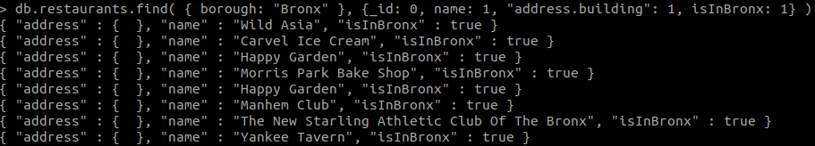

// Ajouter un champ rating à 5 à tous les restaurants

db.restaurants.updateMany( {}, { $set: {rating: 5} } )

// Multiplier le champ rating par 2 pour les restaurants situés dans le Queens

db.restaurants.updateMany(
{ borough: "Queens" },
{ $mul: {rating: NumberInt(2)} }
)

// Trouver les restaurants de Brooklyn
// Limiter les résultats à 100

db.restaurants.find({borough: "Brooklyn"}).limit(100)

// Appliquer d'abord un count()

db.restaurants.find({borough: "Brooklyn"}).count()

// Puis à la place appliquer un size()

db.restaurants.find({borough: "Brooklyn"}).size()

// Ajouter une entrée au tableau grades pour le restaurant "Tu-Lu'S Gluten-Free Bakery"

db.restaurants.updateOne(
{name: "Tu-Lu'S Gluten-Free Bakery"},
{ $push: {grades: {grade: "Z"} } }
)

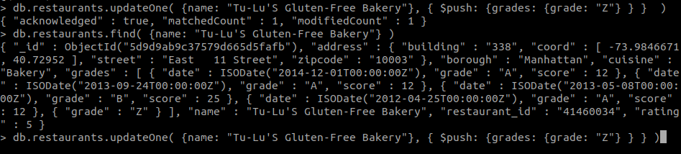

// Modifier le champ rating pour tous les documents pour qu'il soit égal à la moyenne réelle des grades
// Créer un curseur et le manipuler avec un forEach
// https://docs.mongodb.com/manual/tutorial/iterate-a-cursor/

var allRestaus = db.restaurants.find()

allRestaus.forEach( resto => {

let totalScores = 0

resto.grades.forEach( grade => {
totalScores += grade.score;
})

db.restaurants.update(
{ _id: resto._id },
{ $set: { rating: (totalScores / resto.grades.length) } }
)
});

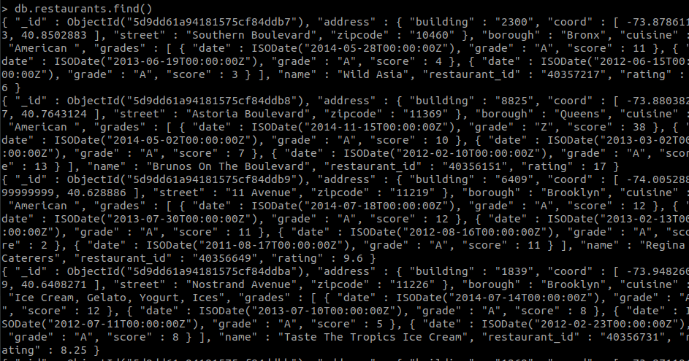

// Quel est le restaurant qui a la meilleure moyenne

db.restaurants.find({}, {name: 1}).sort({ rating: -1 })

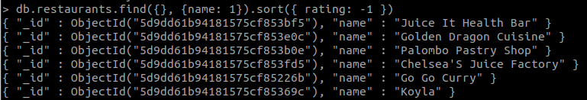

II.5

// Vélib

// Récupérer un fichier json des velib chez jcdecaux developer
// Importer dans la base paris, le fichier jcdecaux.json dans une collection velib

mongoimport --db paris --collection velib --file ./jcdecaux_velib_paris.json --jsonArray

// Problème ! On n'a pas de champ codepostal ... On retrouve le code postal dans l'adresse.
// Mettez à jour tous les enregistrements en leur ajoutant un champ zipCode

var allVelibs = db.velib.find()

allVelibs.forEach( velib => {

var regex = /[0-9]{5}/g

var cp = velib.address.match(regex);

db.velib.update(
{ _id: velib._id },
{ $set: { zipCode: cp[0] } }
)
});

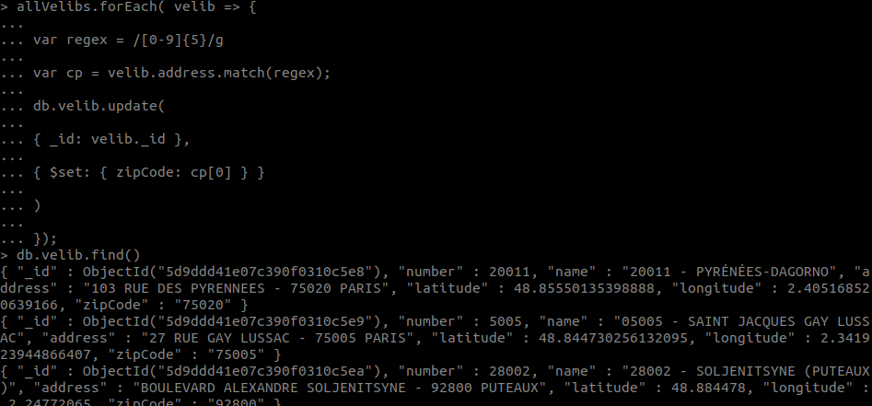

// Quel est l'arrondissement de Paris ou il y a le plus de stations ? (avec un $in)

db.velib.aggregate([
{"$group": {
_id: "$zipCode",
count: {$sum: 1} }
},
{ $sort: {count: -1} }
])

// Quelle est la ville (hors Paris) qui a le plus de stations
// OU plus élégant (avec aggregate)

db.velib.aggregate([
{"$group": { _id: "$zipCode", count: {$sum: 1} } },
{ $regexMatch: { input: "$zipCode", regex: /75[0-9]{3}/ } },
{ $sort: {count: -1} }
])

/* Ne fonctionne pas */

// Cherchez la piscine Dunois.

db.velib.find( { name: /.*DUNOIS*./ } )

// Quelles sont les 5 stations velib les plus proches de la piscine Dunois ?
// En modifiant la structure de la collection pour qu'elle respecte la norme geoJson et en utilisant l'opérateur géographique $near

db.piscines.updateMany(
{},
{ $set: { location: {
type: “Point”,
coordinates: [ $lat, $lon ]
} }
}
)
var dunois = db.velib.find( { name: /.*DUNOIS*./ } )

db.piscines.find({
location: {
$near: {
$geometry: {
type: “Point”,
coordinates: [$dunois.latitude, $dunois.longitude]
},
}
}).sort(location: -1).limit(5)

II.6 Validation de schéma

https://docs.mongodb.com/manual/core/schema-validation/

Créez une collection en lui appliquant les restrictions que vous souhaitez.
Expliquez les restrictions mises en place et mettez-moi une capture d’écran

II.7

// Importer dans une base us, dans la collection companies le fichier companies.json

mongoimport --db us --collection companies --file ./companies.json

// Quelle est la société la plus ancienne ?

db.companies.find(
{founded_year: {$ne: null}},
{_id: 0, name: 1, founded_year: 1}
).sort(
{ founded_year: 1 }
).limit(1)

// Quelle est la société qui emploie le plus de personnes ?

db.companies.aggregate([
{ $unwind: "$relationships" },
{$group: {
_id: "$name",
size: {$sum: 1}
}},
{$sort:{
size:-1
}},
{$limit: 1}
]);

// Quelle est la société qui emploie le plus de personnes dans la publicité ?

db.companies.aggregate([
{$match: {"category_code": "advertising"}},
{ $unwind: "$relationships" },
{$group: {_id: "$name", size: {$sum: 1}}},
{$sort:{size:-1}},
{$limit: 1}
]);

// Quel est l'effectif cumulé des entreprises de 'network_hosting' ?

var networkCompanies = db.companies.aggregate([
{$match: {"category_code": "network_hosting"}},
{ $unwind: "$relationships" },
{$group: {_id: "$name", size: {$sum: 1}}},
{$sort:{size:-1}}
]);

var sumRel = 0

networkCompanies.forEach( comp => {
sumRel += comp.size
})

sumRel

// Quelle entreprise est dirigé par Rich Langdale ?

db.companies.find( {
$and: [
{"relationships.person.first_name": "Rich"},
{"relationships.person.last_name": "Langdale"},
{"relationships.title": /.*CEO*./}
] },
{_id:0, name:1}
)

// Supprimer les entreprises de finance

db.companies.remove( {category_code: "finance"} )

// Mettre à jour les entreprises de publicité en leur ajoutant un champ 'likes'

db.companies.updateMany({category_code: "advertising"}, { $set: {likes: 0} })

// Créer un index sur le champ nom de la compagnie

db.companies.createIndex({name:1})

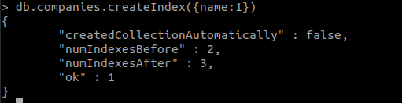

// Supprimer cet index

db.companies.dropIndex( "name_1" )

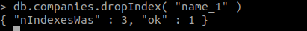

// Recréer l'index en spécifiant que la valeur doit être unique

db.companies.createIndex( { "name": 1 }, { unique: true } )

// Insérer une société My Little Compagnie en respectant l'organisation actuelle de la base

db.companies.insert({
"name" : "My Little Compagnie",
"permalink" : "abcd",
"crunchbase_url" : "",
"homepage_url" : "",
"blog_url" : "",
"blog_feed_url" : "",
"twitter_username" : "",
"category_code" : "enterprise",
"number_of_employees" : 1,
"founded_year" : 2019,
"deadpooled_year" : 0,
"tag_list" : "",
"alias_list" : "My Little Compagnie",
"email_address" : "mlc@gmail.com",
"phone_number" : "123-456-789",
"description" : "My Little Compagnie Description",
"created_at" : ISODate("2019-10-10T15:25:00Z"),
"updated_at" : "Thur Oct 10 15:25:00 UTC 2019",
"overview" : "",
"image" : {"available_sizes" : []},
"products" : [ ],
"relationships" : [
{
"is_past" : false,
"title" : "CEO",
"person" : {
"first_name" : "Pierre",
"last_name" : "Hérissé",
"permalink" : "pierre-herisse"
}
}
],
"competitions" : [ ],
"providerships" : [ ],
"total_money_raised" : "$0",
"funding_rounds" : [ ],
"investments" : [ ],
"acquisition" : null,
"acquisitions" : [ ],
"offices" : [ ],
"milestones" : [ ],
"video_embeds" : [ ],
"screenshots" : [ ],
"external_links" : [ ],
"partners" : [ ]
})

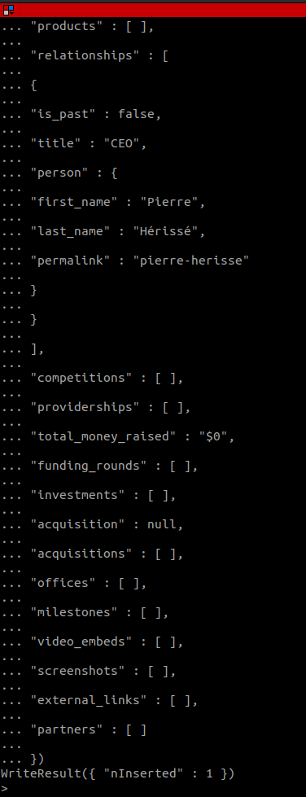

// Trouver les sociétés qui ont un bureau situé à moins de 20 kilomètres de la statue de la Liberté

var allCpn = db.companies.find({ offices: {$exists: true} })

allCpn.forEach( comp => {
comp.offices.forEach( office => {
var lat = office.latitude;
var long = office.longitude;
db.companies.updateOne(
{_id: comp._id},
{ $set: { "comp.offices[0].location": {
type: "Point",
coordinates: [lat,long]
} } }
)
})
})

// Ajouter un champ phone dans l'adresse du premier bureau des sociétés qui sont situées dans l'état de NY

// Créer une autre collection 'awards', créer quelques récompenses en les reliant à une société en utilisant une référence

// Créer une fonction qui prend en paramètre un _id et qui calcule la moyenne des likes d'une entreprise

// Ajouter quelques likes dans un tableau et tester votre fonction

TP4 : https://github.com/Seedockh/advanced_database/blob/master/tp4/Pierre%20H%C3%A9riss%C3%A9%20-%20TP4.pdf

